Государственное бюджетное образовательное учреждение
среднего профессионального образования
Луганской Народной Республики
«Брянковский колледж»

СЦЕНАРИЙ МЕРОПРИЯТИЯ

«КОСМИЧЕСКОЕ ПУТЕШЕСТВИЕ. МЫ И КОСМОС»
(квест- соревнование)
из опыта работы по патриотическому и
духовно – нравственному воспитанию молодёжи

Запасная
Галина Александровна
преподаватель
экономических дисциплин

г. Брянка
2024

квест- соревнование
«КОСМИЧЕСКОЕ ПУТЕШЕСТВИЕ. МЫ И КОСМОС»
(из опыта работы по патриотическому и
духовно – нравственному воспитанию молодёжи)
АННОТАЦИЯ
Данное мероприятие посвящено Дню космонавтики, ориентировано на студентов 1-2 курсов. Формой проведения выбрана интеллектуальная игра (игровая форма проведения учитывает интеллектуальные особенности студентов, способствует формированию активной позиции, умение работать в команде, а задания квест переплетается с темой космоса).
Материал, представленный в красочной форме, стимулирует расширение и углубление знаний студентов в области покорения космоса, познавательную активность, воспитывает такие моральные качества как чувство патриотизма, гордость за свою страну.
Студенты, выполняя игровые задания, показывают свои знания, умения, сообразительность, находчивость.
В квесте соревнуются две команды из пяти человек, которые представляют название и девиз. За верные ответы участникам квеста выдаются звезды. Победителем станет команда, которая за игру наберёт наибольшее количество звёзд.
Команда - победитель награждается грамотой.
Цели мероприятия:
Систематизировать и расширять кругозор представлений студентов о космосе.
Задачи мероприятия: научить ценить, беречь и развивать наследие прошлого, заботливо относиться к своей истории.
Воспитывать чувство патриотизма, гордости на примерах великих свершений героев космонавтов; формировать качества активного гражданина.
Закрепить и расширить знания о планетах солнечной системы, об основных событиях и героях освоения космоса.
Прогнозируемые результаты
развивать самостоятельность в поиске решения различных задач;
воспитывать уважительное отношение к работе – как своей, так и других людей.
иметь знания о освоении космоса;
делать выводы, быстро давать ответ на вопрос.
определять цель действий, проговаривать план, предлагать версии;
работать по предложенному плану;
учиться оценивать успешность своего задания, признавать ошибки.
высказывать свои мысли (предложения, дополнения), вступать в беседу;
слушать и понимать других, в том числе развивать свою внимательность;
договариваться о правилах выполнения коллективной работы; учиться выполнять свою роль в группе.
Перечень необходимого оборудования и реквизита
Компьютер (Микрофоны, музыкальное сопровождение).
Презентация «Этот загадочный мир «Космос».
Высказывания великих людей (Приложение 1)

Выставка рисунков «Космос далёкий и близкий» (Приложение 2)
Информационный стенд «История развития космонавтики» (Приложение 3)
Коллективное задание: «Из истории астрономии» (Приложение 4)
Блиц – викторина (Приложение 5)
1-й ведущий:
Космонавтики День – ты совсем еще молод!
Мы сегодня Гагарина вспомним опять.
Наша память согреет космический холод,
Ведь о подвиге этом нельзя забывать.
Не забыты Отчизной они – люди долга,
Вот стоит наш Гагарин такой молодой,
Комаров, Добровольский, Пацаев и Волков –
Подвиг ваш не забыт нашей Русью родной.
Космонавтики День – наша радость и гордость.
День, когда человек устремился в полет.
Люди космоса – в вас есть характера твердость,
Она с верой в успех вас к победе ведет.
Даже те, кто сегодня уже не летает,
Вы, как прежде, Отчизне, любимой нужны!
Космонавты родные, вас вся Русь обожает,
Ей любые дела космонавтов важны!
2-й ведущий:
12 апреля наша страна отмечает День космонавтики, - праздник победы человеческого разума, преодолевшего земное притяжение.
Жители Земли всегда будут с благодарностью помнить имена людей, открывших новую сферу человеческой деятельности. В этом созвездии имен одни из самых ярких – имя главного конструктора академика Сергея Павловича Королева и имя первого космонавта планеты Юрия Гагарина.
1-й ведущий:
Юрий Алексеевич Гагарин впервые поднялся в космос на корабле «Восток-1». Его позывные – «Я – Кедр» – узнала вся Земля. Он совершил один виток вокруг Земли и пробыл в космосе 108 минут, но это было начало – начало выходов человека в открытый космос, начало эры международных космических станций.
2-й ведущий:
Мир затаил дыхание. Мир слушал голос человека, пролетавшего над океанами и странами, и люди в этих странах повторяли: "Гагарин", "Юрий", "Россия". Земля узнала простого, обаятельного человека, проложившего дорогу к звездам.
Этим подвигом Юрий Гагарин,
Совершив беспримерный полёт,
На века всю Россию прославил
И великий наш русский народ.
Всё когда-то обыденным станет,
И полёт на Луну, и на Марс,
И туристов уже доставляют
На просторы космических трасс
Будет в будущем много открытий,
Бесконечен простор над землёй,
Но всегда новый шаг кто-то первый
Будет делать, рискуя собой.
1-й ведущий:
Изобретатель первых советских космических кораблей, - Королёв Сергей Павлович - российский ученый и конструктор. Под его руководством были созданы баллистические и геофизические ракеты, первые искусственные спутники Земли, первые космические корабли, на которых впервые в истории совершены космический полет человека и выход человека в космос.
2-й ведущий:
Из 40000 профессий, существующих на Земле, профессия космонавта самая трудная, опасная и ответственная. Это настоящий подвиг. Подвиг научный, технический, организационный, но прежде всего - чисто человеческий. Завоевание космоса только начинается...
1-й ведущий:
Итак, отправляемся в путешествие и узнаем историю событий в освоении космоса.
18 октября 1947 года. Начал действовать первый космодром Капустин Яр в Астраханской области: ушли в полет индийские и французские спутники.
12 февраля.1955. Постановлением Совета Министров СССР принято решение о создании полигона по испытаниям межконтинентальной баллистической ракеты и запуску искусственных спутников Земли.
2-й ведущий:
Это было в Казахстане, вдали от крупных населенных пунктов. Место нахождения космодрома – Байконур.
4 октября 1957 года… Начало космической эры – был запущен первый искусственный спутник Земли (ПС-1).
3 ноября 1957 года… Запущен второй искусственный спутник, в его кабине была собака Лайка, снабженная всем необходимым для жизни.
15 мая 1958 года – запущен третий спутник. Запуск спутников позволил начать изучение космического пространства.
4 января 1959 – станция «Луна-1» прошла на расстоянии 6000 километров от поверхности Луны и вышла на гелиоцентрическую орбиту. Она стала первым в мире искусственным спутником Солнца.
1-й ведущий:
12 сентября 1959 года «Луна-2», автоматическая станция, достигла поверхности Луны, впервые была проложена трасса Земля – Луна.
4 октября 1959 года «Луна-3», автоматическая межпланетная станция, сфотографировала обратную сторону Луны.
20 августа 1960 года запущен космический корабль, на борту – собаки Стрелка и Белка.
12 февраля 1961 года – «Венера-1», космический аппарат, а затем и «Марс».
25 марта 1961 года – запуск корабля-спутника 5
12 апреля 1961 года…Старт! Огромная вспышка ослепляет. Лавина огня вырывается из-под ракеты, отразившись от бетона, клубами заволакивает ее. Яростный гул. В 6 часов 7 минут с космодрома Байконур со стартовой площадки ракета-носитель «Восток-К72К» вывела на околоземную орбиту советский космический корабль «Восток». Космический корабль пилотировал Юрий Гагарин (позывной первого космонавта Земли – «Кедр»). Впервые в мире человек поднялся в космос. Полет продолжался 1 час 48 минут. Юрий Алексеевич совершил один оборот вокруг Земли.
2-й ведущий:
Мир затаил дыхание. Мир слушал голос человека, пролетавшего над океанами и странами, и люди в этих странах повторяли: «Гагарин», «Юрий», «Россия». Земля узнала простого, обаятельного человека, проложившего дорогу к звездам.
С 6 по 7 августа 1961 года на космическом корабле «Восток-2» первый суточный космический полет совершил космонавт Герман Степанович Титов.
В августе 1962 года космонавты Андриан Николаев и Павел Попович совершат первый групповой полет.
16-19 июня 1963 года – первый в мире полет в космос женщины осуществила Валентина Владимировна Терешкова на космическом корабле «Восток-6».
12 октября 1964 года стартовал первый многоместный космический корабль «Восход». В экипаж корабля вошли космонавты Владимир Михайлович Комаров, Константин Петрович Феоктистов, Борис Борисович Егоров.
1-й ведущий:
18 марта 1965 года Алексей Леонов совершает первый выход в открытый космос с корабля «Восток-2». Он удалился от корабля на расстояние до 5 метров, провел в открытом космосе вне шлюзовой камеры 12 минут 9 секунд.
Следующий этап российской пилотируемой космонавтики - создание многоцелевого корабля «Союз», способного совершать сложные маневры на орбите, сближаться и состыковываться с другими кораблями, и долговременных орбитальных станций «Салют».
2-й ведущий:
С 1 по 19 июня 1969 года первый длительный космический автономный полет совершили Андриян Николаевич Николаев и Виталий Иванович Севастьянов на космическом корабле «Союз-9».
20-21 июля 1969 года – первая посадка человека на Луну. Армстронг и Олдрин пробыли на Луне 21 ч. 36 мин. Доставлено 22 кг. лунной породы.
15-21 июля 1975 года – первый международный космический полет. На орбите была произведена стыковка космического корабля «Союз-19», пилотируемого Алексеем Леоновым и Валерием Кубасовым, с американским кораблем «Аполлон», пилотируемым астронавтами Т.Стаффором, Д.Слейтоном, В.Брандом.
1-й ведущий:
На смену «Салютам» пришло третье поколение околоземных лабораторий - станция «Мир», которая представляла собой базовый блок для построения многоцелевого постоянно действующего пилотируемого комплекса со специализированными орбитальными модулями научного и народнохозяйственного значения. Орбитальный комплекс «Мир» находился в эксплуатации до июня 2000 года - 14,5 лет вместо пяти предусмотренных. За это время на нем было проведено 28 космических экспедиций, в общей сложности на комплексе побывали 139 российских и зарубежных исследователей космоса, было размещено 11,5 тонны научного оборудования 240 наименований из 27 стран мира.
2-й ведущий: Космический комплекс «Мир» сменила на орбите Международная космическая станция (МКС), в строительстве которой участвовали 16 стран. При создании нового космического комплекса широко использовались российские достижения в области пилотируемой космонавтики. Эксплуатация МКС рассчитана на 15 лет.
Первая долговременная экспедиция на МКС началась 31 октября 2000 года.
12 апреля 1961 года – день полета первого в мире космонавта, гражданина России Юрия Гагарина. Этот день стал большим всенародным праздником в честь летчиков-космонавтов, конструкторов, инженеров, служащих и рабочих, которые создают ракеты, космические корабли и искусственные спутники Земли.
Чтец 2:
Апрель. Весна благоухала.
Науку «грыз» двадцатый век.
Вдруг сообщение прозвучало:
«Поднялся в космос человек!»
Обыкновенный человек,
Весёлый белозубый парень,
Открыл космический наш век
И стал легендою Гагарин!
Из Гжатска сельский паренёк
Стал самым первым космонавтом!
Космический корабль «Восток»
Был просто сказочным гигантом!
В тот героический момент
Ещё совсем не знали люди,
Что долетим мы до планет
И столько космонавтов будет!
Итак, двенадцатым числом,
Первопроходцем, пионером
СССР, шагнув вперёд,
Открыл космическую эру!
И вот уже почти полвека
День космонавтики гремит!
Кем же был Гагарин?
1-й ведущий:
Юрий Алексеевич Гагарин родился в семье колхозника в г. Гжатске Смоленской области. В 1951 г. он с отличием окончил ремесленное училище в подмосковном г. Люберцы (по специальности формовщик-литейщик) и одновременно школу рабочей молодёжи. В 1955 г. – с отличием индустриальный техникум и аэроклуб в Саратове, поступил в 1-е Чкаловское военное авиационное училище лётчиков им. К. Е. Ворошилова, которое окончил в 1957 году. Затем служил военным лётчиком в частях истребительной авиации Северного флота. С 1960 г. в отряде космонавтов; с 1961 г. его командир. В 1968 г. с отличием окончил военно-воздушную инженерную академию им. Н. Е. Жуковского.
После полёта в космос Гагарин постоянно совершенствовал своё мастерство и обучал других космонавтов.
2-й ведущий:
Он трагически погиб в авиационной катастрофе при выполнении тренировочного полёта на самолёте.
В целях увековечения памяти Гагарина город Гжатск и Гжатский район Смоленской обл. переименованы в город Гагарин и Гагаринский район. Имя Гагарина присвоено Военно-воздушной академии в Монино. Учреждена стипендия им. Ю. А. Гагарина для курсантов военных авиационных училищ. Международной авиационной федерацией (ФАИ) учреждена медаль им. Ю. А. Гагарина. Имя Гагарина носят Центр подготовки космонавтов, учебные заведения, улицы и площади многих городов мира. В Москве, Гагарине, Звёздном городке, Софии установлены памятники космонавту; мемориальный дом-музей в Гагарине. Именем Гагарина назван кратер на Луне.
Чтец 1:
В день весенний, день апрельский,
Много лет тому назад
Мчалась в космос ракета,
Завораживая взгляд.
Говорили люди гордо:
«Русский парень полетел!»
И героем космонавтом
Каждый мальчик стать хотел.
Только первым быть не просто.
Очень сложно первым стать.
Надо вырасти достойным,
Всё уметь и много знать.
Но когда-нибудь ты тоже
Можешь к звёздам полететь.
Ты, дружок, всего добьёшься,
Надо только захотеть
После Юрия Гагарина в космосе побывал 436 землянин.
Чтец 2:
В ряду десятилетий каждый год
Мы метим новыми
Космическими вехами.
Но помним:
К звездам начался поход
С Гагаринского
Русского
«Поехали!»
1-й ведущий:
1 января 1956 года в городе Чапаевске родился Авдеев Сергей Васильевич.
Герой Российской Федерации, Летчик-космонавт Российской Федерации, Космонавт-испытатель отряда космонавтов ГКБ РКК «Энергия», 74-й космонавт России, 274-й космонавт мира.
В 1987 г. зачислен в отряд космонавтов. В 1989 г. закончил обще космическую подготовку. Первый космический полет совершил с 27 июня 1992 по 1 февраля 1993 гг. в составе международного экипажа. Длительность полета: 188 суток 21 час 41 мин 15 сек.
С.В. Авдеев имеет 30 часов налета на учебном самолете Л-39, совершил 35 прыжков с парашютом. Является кандидатом в мастера спорта по легкой атлетике.
2-й ведущий:
Многое изменилось в космонавтике после полёта Юрия Гагарина: и техника, и подготовка экипажей, и программа работы на орбите. Космонавты работают в космосе теперь подолгу. Сейчас космос зовет тех, кто умеет управлять электронно-вычислительными машинами, плавить металл, проводить монтажные и разгрузочные работы.
Вокруг Земли обращаются десятки тысяч спутников, космические станции, космические аппараты сели на Луну и Венеру и привезли оттуда образцы грунта. На Марс и Венеру опускались автоматические зонды, несколько космических аппаратов покинули пределы Солнечной Системы и несут на себе послания Внеземным Цивилизациям.
1-й ведущий:
Сегодня работа в космосе – это научные исследования и повседневная работа во имя прогресса во всем мире. Вот почему в космос летают международные экипажи, например, совместно с нашими экипажами в космосе побывали космонавты из Чехословакии, Кубы, Венгрии, Франции, Индии, США и других стран.
Подавляющее большинство россиян - 85% - считают, что полет Юрия Гагарина и космические экспедиции последующих лет - это то, чем мы всегда будем гордиться...
«Это сегодня. А завтра? … Поселения на Луне, путешествия к Марсу. Научные станции на астероидах, связь с другими цивилизациями… Все это – будущее.
2-й ведущий:
Пусть не столь близкое, но реальное. Ведь оно опирается на уже достигнутое. И не будем огорчаться, что не мы с вами станем участниками дальних межпланетных экспедиций. Не будем завидовать людям будущего. Им, конечно, здорово повезет, для них станет привычным то, о чем мы можем только мечтать. Но и нам тоже выпало большое счастье. Счастье первых шагов в космос. И пусть потомки завидуют нашему счастью».
Педагог:
«Жить и верить - это замечательно,
Перед нами небывалые пути,
Утверждают космонавты
и мечтатели
Что на Марсе будут яблони
цвести…».
Из 40000 профессий, существующих на Земле, профессия космонавта самая трудная, опасная и ответственная. Это настоящий подвиг. Подвиг научный, технический, организационный, но прежде всего - чисто человеческий. Завоевание космоса только начинается...
Через 10-15 лет вы поведете корабли к другим планетам или будете создавать эти корабли.
Чтец 1:
Кто полетел к планетам первый?
Какой в апреле праздник раз в году?
О космосе слагаются легенды,
Герои - космонавты на виду!

Им на земле спокойно не живётся,
Их почему - то вечно тянет в высь,
Им звёзды покоряются, сдаются,
На их погонах золотом зажглись.
Чтец 2:
Прекрасно знает с детства мальчик каждый,
Гагарин Юрий - космоса герой,
Ведь космонавтом не рождаются однажды,
Он может рядом быть с тобой или со мной.

И вновь в неведомые дали
Корабль космический взлетит...
Пусть сбудется, о чём во сне мечтали,
Летите, дети, в небо, путь открыт! Татьяна Ларина

2-й ведущий:
После старта Юрия Гагарина прошло много лет. Для нас стало обыденным, что стартуют с Земли космические корабли. В высоких небесных далях происходят стыковки космических аппаратов. Месяцами на космических станциях живут и трудятся космонавты, уходят к другим планетам автоматические станции.
1-й ведущий:
Сегодня работа в космосе – это научные исследования и повседневная работа во имя прогресса во всем мире.
2-й ведущий:
Это сегодня, а завтра? … Экспедиции на Луну, путешествия к Марсу. Научные станции на астероидах… Все это – будущее. Пусть не столь близкое, но возможное, ведь оно опирается на уже достигнутое.
Конкурсы
- Конкурс чтецов
Студенты читают наизусть стихотворения о космосе и первом космонавте планеты Юрии Гагарине:
К. Симонов «Самый первый», А. Твардовский «Космонавту», «Памяти Гагарину», Р. Алдонин «Млечный путь», С. Щипачёв «Первый», А. Сафронов «Высоты», С. Михалков «Посланец Земли», Ф. Тютчев «Душа хотела б быть звездой…» а так же стихи собственного сочинения.
По результатам конкурса (за артистизм, яркую творческую индивидуальность, передачу лирического образа) определяется победитель.
- Физическая разминка: «Испытание на умение находиться в невесомости»
(умение держать равновесие)
Члены команды (мальчики) выполняют упражнение «Ласточка». Участники, которые теряют равновесие, выбывают из команды под звуки песни «Таких не берут в космонавты». Победителю вручается звезда.
- Коллективное задание: «Из истории астрономии» (Приложение 4)
Участникам команды космоквеста выдаются карты с одинаковым количеством вопросов. Капитан команды фиксирует ответы. Команда, которая первая выполнит задание (ответит на вопросы) получает звезду.
- Блиц – викторина: (Приложение 5)
Каждой команде задаются вопросы, за правильный ответ выдается звезда.
- Расшифровать значение слов:
Каждая группа обсуждает и высказывает свои предположения значение слов: космос, космонавт, космонавтика. Команде победителю вручается звезда.
Космос – околоземное пространство, Вселенная.
Космонавт – человек, проводящий исследования в составе экипажа космического корабля.
Космонавтика – совокупность отраслей науки и техники для исследования и освоения космоса, внеземных объектов для нужд человечества с использованием космических аппаратов.
Подведение итогов.
Члены жюри, по итогам конкурса, выбирают команду победителя, капитану команды вручается диплом. Всех участников награждают сладкими призами.
Приложение 1
Высказывания великих людей
«Планета есть колыбель разума, но нельзя вечно жить в колыбели...»
К.Э. Циолковский

В космосе нет времен года: нет зимы и лета, нет весны и осени. Нет здесь какого-то конкретного вечера или утра, а есть только космос и более ничего.
Рэй Брэдбери

За четыре с лишним месяца, которые в общей сложности мне довелось пробыть на орбите, я успел убедиться: нет лучше работы, чем в космосе, но нет лучше жизни, чем на Земле!
Георгий Гречко

Жизнь показывает, что и космос будут осваивать не какие-нибудь супермены, а самые простые люди.
Юрий Гагарин

Приложение 2
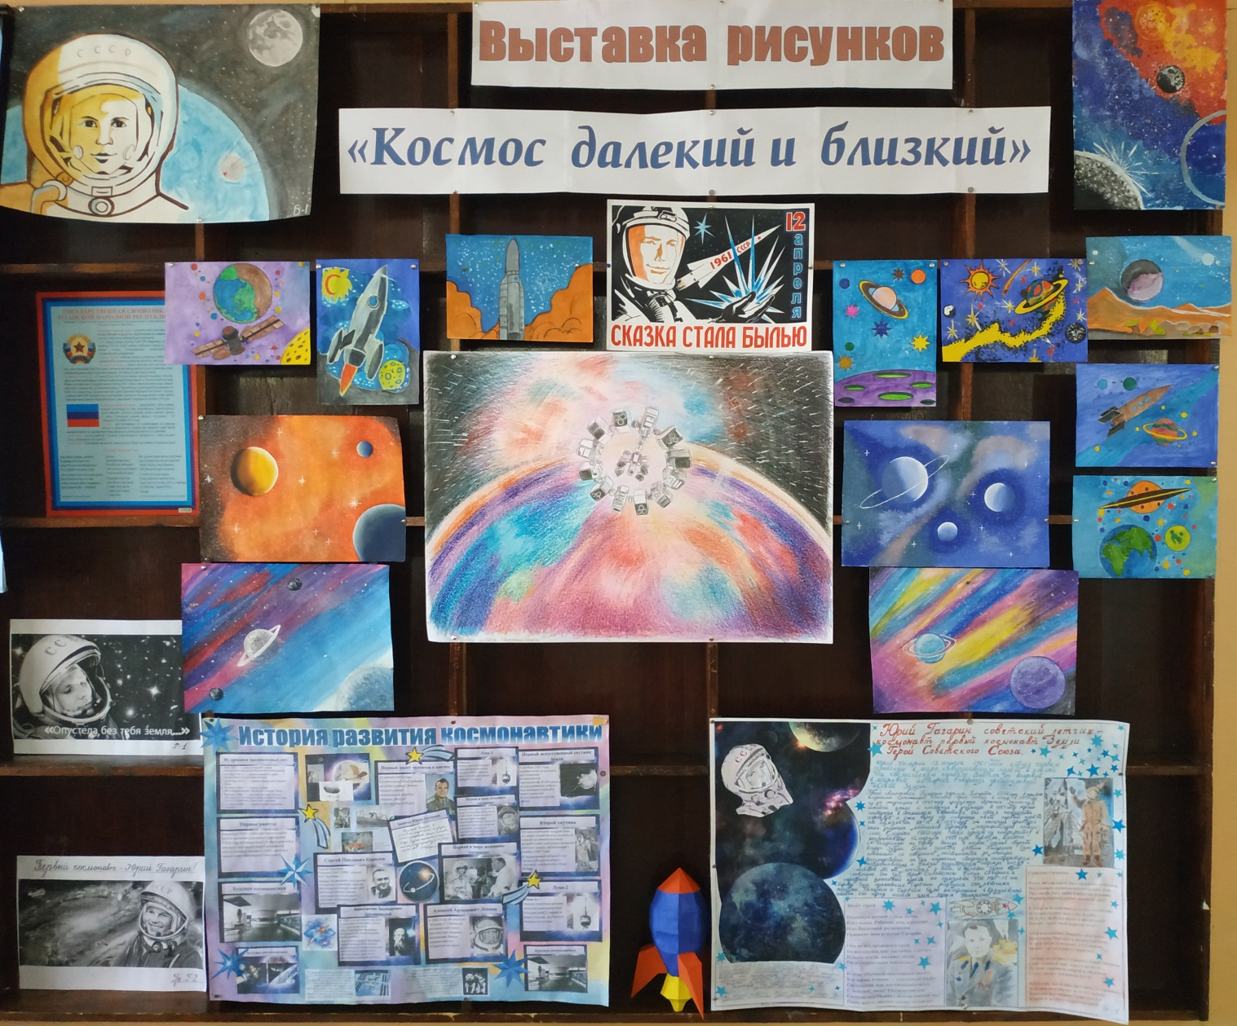

Выставка рисунков «Космос далёкий и близкий»
Приложение 3
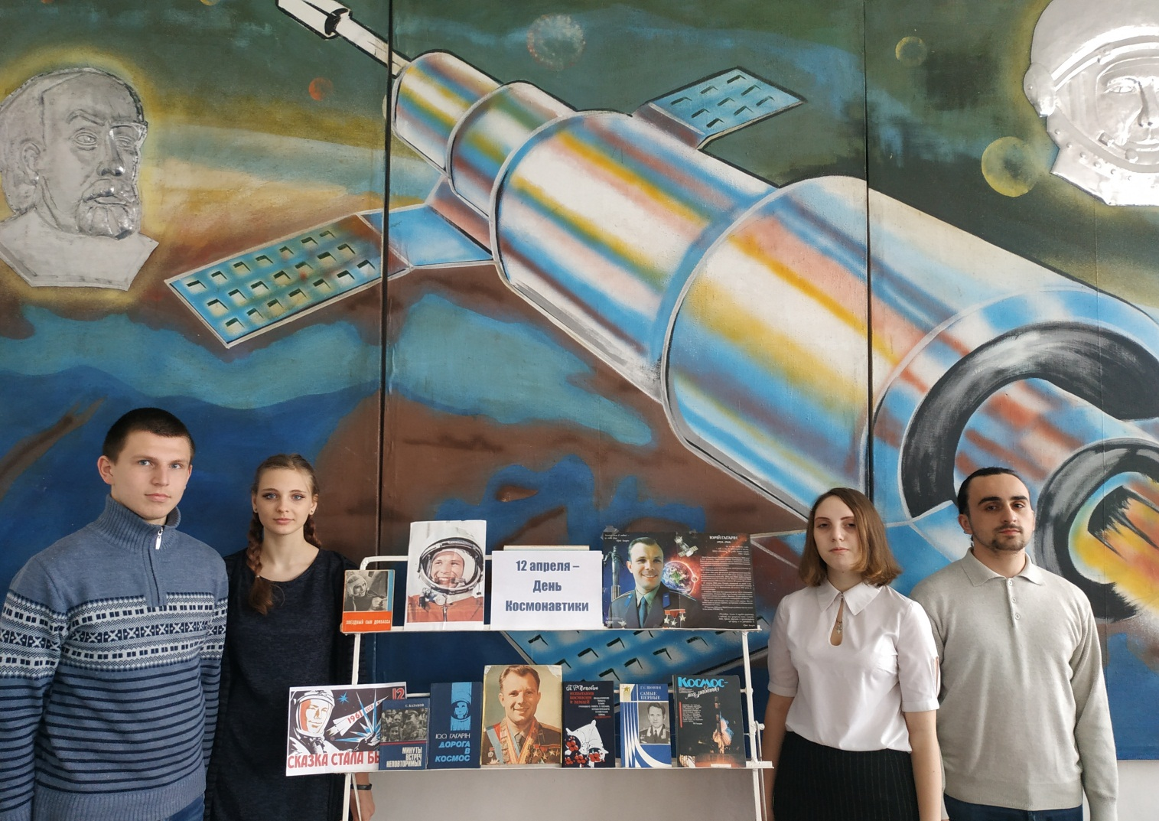

Информационный стенд по истории развития космонавтики
Приложение 4
Коллективное задание: «Из истории астрономии»
Карточка - задание для первой команды:
- Кто из русских ученых доказал наличие атмосферы на планете Венера? (Михаил Ломоносов)
- Кто первый предположил, что Земля имеет форму шара?
(Пифагор)
- Кто одним из первых высказал мысль о том, что в центре Вселенной находится Солнце?
(Аристарх Самосский)
- Назовите имя учёного-изобретателя космической ракеты. (Константин Эдуардович Циолковский)
- Как иначе называют кометы?
("Хвостатые звезды")
- Как часто рождаются новые звезды?
(Каждые 20 дней рождается новая звезда)
- Что в переводе на русский язык означает слово «планета»?
(Блуждающая)
- Какую планету называют Красной?
(Марс на небе выглядит красным, потому что на поверхности Марса имеются породы, содержащие железо).
- Самые большие гиганты планеты Солнечной системы?
(Юпитер, Сатурн, Уран и Нептун)
- Назовите самую дальнюю от Солнца планету нашей системы и самую маленькую?
(Плутон)
- У какой планеты больше всего спутников.
(Сатурн: сейчас их 17)
- Как называется прибор для исследования ночного неба, и кто его изобрел? (Телескоп, Г. Галилей)
- Как называется самоходный аппарат, совершивший путешествие по поверхности Луны?
(Луноход)
- Как расшифровывается МКС?
(Международная космическая станция)
Карточка - задание для второй команды:
- Какая установка применяется для тренировки космонавтов и подводников? (Барокамера)
- Какой позывной был у Юрия Гагарина?
(Кедр)
- Как назывался корабль, на котором 12 апреля 1961 года Юрий Гагарин совершил первый полёт в космос?
(«Восток»)
- Как долго длился первый полет в космосе Ю. Гагарина
(108 минут)
- Сколько раз Гагарин облетал вокруг Земли?
- раз)
- Назовите имя космонавта, первым ступившего на поверхность Луны.
(Нейл Армстронг)
- Кто был генеральным конструктором первых космических кораблей? (Сергей Павлович Королев)
- «Спецодежда» космонавта.
(Скафандр)
- Китайцы верят, что это "небесная река с тысячами рыб". А жители Сибири думали, что небо разрезано на две половины, удерживаемые вместе светлой полосой, небесным швом. О чем идет речь?
(Млечный путь)
- Как называется место в Казахстане – «городок космонавтов», откуда взлетают космические корабли?
(Байконур)
- Планета, родная «сестра» нашей Земли. Живёт во втором доме, если считать от Солнца.
(Венера)
- Состояние необыкновенной лёгкости, которое наступает при полёте в ракете или в космическом корабле с первой космической скоростью.
(Невесомость)
- Так называется космическая «дорога» кораблей, спутников, ракет.
(Орбита)
- Как был назван первый космический аппарат, запущенный в Советском Союзе 4 октября 1957 года.
(Спутник)
Приложение 5
Блиц - викторина
Перечень вопросов для первой команды:
- Назовите, когда впервые был осуществлён запуск первого искусственного спутника Земли?
Правильный ответ:
4 октября1957 года.
- Сколько дней он просуществовал на орбите?
Правильный ответ:
92 дня.
- Кто первым освоил космическую орбиту Земли?
Правильный ответ:
Собака Лайка.
- Кто ещё из животных и когда был в космосе?
Правильный ответ:
Собаки Белка и Стрелка, 20 августа 1960 года.
- Кто первым из космонавтов совершил выход в открытый космос?
Правильный ответ:
Алексей Леонов.
- Назовите имя первой женщины – космонавта, и когда она осуществила полёт?
Правильный ответ:
Валентина Терешкова, 16 июня 1963 года на космическом корабле «Восток»
- Как называется наука о звёздных законах?
Правильный ответ:
Астрономия.
- Сколько звёзд в Солнечной системе?
Правильный ответ:
Одна – Солнце.
- Как называют систему звёздных скоплений?
Правильный ответ:
Галактика.
- Назовите естественный спутник Земли?
Правильный ответ:
Луна.
- Как назывался советский самоходный аппарат, совершивший путешествие по поверхности Луны?
Правильный ответ:
«Луноход».
- В каком направлении вращается наша Земля?
Правильный ответ:
С запада на восток.
Перечень вопросов для второй команды:
1.Как называется наша галактика?
Правильный ответ:
Млечный путь.
2.Доказательством чего является смена дня и ночи на нашей планете? Времён года?
Правильный ответ:
Вращения Земли вокруг своей оси.
Земли вокруг Солнца.
3.Какую планету назвали в честь бога войны?
Правильный ответ:
Марс.
4.Какая самая большая планета Солнечной системы?
Правильный ответ:
Сатурн.
5.Модель Земного шара с контурами суши и водных просторов?
Правильный ответ:
Глобус.
6.Как называется воздушная оболочка Земли?
Правильный ответ:
Атмосфера.
7.Какие часы в природе не имеют стрелок?
Правильный ответ:
Солнечные.
8.Космическое тело, состоящее из ядра и хвоста?
Правильный ответ:
Комета.
9.Кто является основоположником космонавтики?
Правильный ответ:
Константин Эдуардович Циолковский.
10.Что такое Галактика?
Правильный ответ:
Система звёзд и скоплений.
11. В каком созвездии расположена Полярная Звезда?
Правильный ответ:
Малая Медведица.
12. Сколько существует зодиакальных созвездий?
Правильный ответ:
Двенадцать.

